Анастасия Ракова: Для столичных школьников подготовили 12 тематических фестивалей
09.10.2024
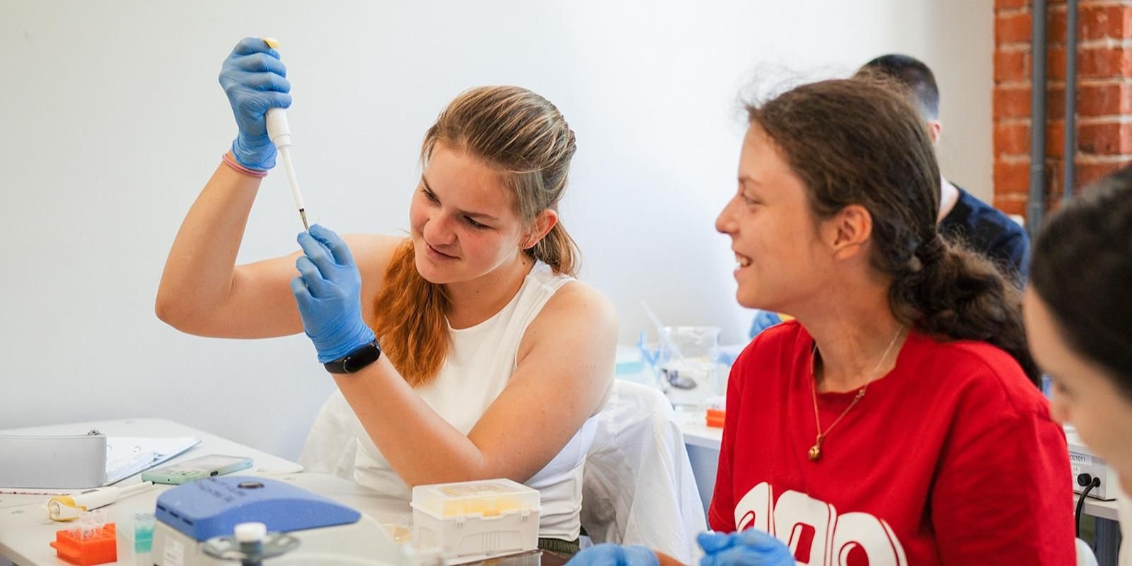
09.10.2024.
Этой осенью на базе московских школ в рамках проекта «В центре науки» пройдут городские научные фестивали для учащихся 7–11-х классов. Школьники пообщаются с молодыми учеными и сотрудниками ведущих российских университетов и компаний, а также попробуют провести исследования под руководством опытных наставников. Об этом сообщила Анастасия Ракова, заместитель Мэра Москвы по вопросам социального развития.
«Московское образование открывает перед столичными школьниками бескрайние горизонты возможностей, позволяя им в юном возрасте найти себя и раскрыть свои таланты. В этом учебном году в школах пройдут 12 научных фестивалей, которые станут мощным катализатором для увлечения наукой и исследовательской деятельностью. Подготовленные программы охватывают четыре ключевых направления: инженерное, естественно-научное, социально-гуманитарное и информационно-технологическое», – отметила Анастасия Ракова.
По ее словам, в рамках фестивалей школьники примут участие в научно-популярных лекциях, мастер-классах и дискуссиях. Это создаст уникальную атмосферу для обмена знаниями и идеями. Игры и конкурсы добавят динамичность и заинтересованность, привлекая более четырех тысяч участников.
Московское образование — это не только учебный процесс, но и вдохновение для будущих ученых, исследователей и новаторов. Такие мероприятия позволяют учащимся уверенно шагать в мир науки и новых достижений, добавила Анастасия Ракова.
Школьники, увлеченные инженерными науками, примут участие в лекциях о радиации, связи музыки и математики, подготовке космонавтов к полету, смогут попробовать себя в проведении физических экспериментов, создании сложных электрических цепей и работе с большими объемами данных. Те, кто выбрал естественно-научное направление, посетят лекции по химии, биологии и экологии, а также примут участие в мастер-классах по основам парфюмерии.
Участники социально-гуманитарного трека погрузятся в лингвистику, журналистику, литературу, экономику и посетят занятия, посвященные методам социологических исследований, особенностям перевода иностранных фильмов. С наставниками школьники обсудят феномен качественной журналистики, а участие в практикумах поможет им получить навыки написания авторских текстов.
Юные программисты прослушают лекции о больших данных в мегаполисе, надежной шифровке информации и метриках оценки качества работы моделей. Для школьников, интересующихся цифровыми технологиями, пройдет занятие по профориентации и лекции экспертов. Полученные знания можно будет применить в мастер-классах по созданию компьютерной игры и голосового помощника, практикумах по робототехнике и финансовой безопасности.
Фестивали продлятся до декабря. Для участия нужно выбрать удобную площадку и дату, а также зарегистрироваться на сайте проекта «В центре науки». Кроме того, на странице в социальной сети «ВКонтакте» будет доступна онлайн-трансляция главных лекций.

Адрес страницы: http://sao.mos.ru/news/news/detail/12603927.html
Префектура Северного административного округа города Москвы

